«АЛИСА ЗНАЕТ ЧТО ДЕЛАТЬ!» – ТЕПЕРЬ И В КИНО

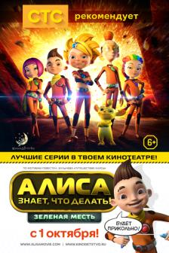
С 1 октября популярнейший мультсериал «Алиса знает что делать!», ( пр-во кинокомпании BAZELEVS) можно будет увидеть на большом экране. В прокат выходит 52 минутная версия - «Алиса знает, что делать! Зеленая месть», в которую вошли две серии: «Долой креатив!» (реж.Я.Сысоев) и совсем новая– «Зеленая месть» (реж. А. Люткевич).

Елена Маленкина, продюсер:
«Многие зрители отмечают "киношное" качество нашего проекта, некоторые серии буквально созданы для большого экрана. Кроме того, в кинотеатрах по-прежнему очень мало контента, адресованного аудитории от 7 до 12 лет. А ведь это тот возраст, когда ребенок впервые самостоятельно может пойти в кинотеатр с друзьями, с одноклассниками».

Премьерные показы, организованные компанией «КиноДетство» при поддержке телеканала СТС, пройдут с 1 октября 2015 г. в 10-12- ти лучших кинотеатрах страны эксклюзивно (по принципу: один кинотеатр - в городе). А с 15 октября прокат пройдет в остальных кинотеатрах.

Герои мультсериала говорят голосами звезд кино и телевидения. Алису озвучивает Дарья Мельникова («Папины дочки», «Стальная бабочка», «Гагарин. Первый в космосе»), ее подругу Наташку – Мирослава Карпович, также в озвучании принимали участие Дмитрий Назаров, Армен Джигарханян, Гоша Куценко, Артур Смольянинов, Антон Богданов и другие известные актеры.

Дарья Мельникова, актриса:
«Алиса» – это отрыв от реальности, романтические приключения, полеты в новые неизвестные миры, и именно поэтому все, что связано историей Алисы Селезневой, пользуется огромной любовью – как у читателей, так и у зрителей. После фильма «Гостья из будущего» у меня сложилось впечатление, что Алиса – мечтательная и романтическая барышня. У нас же она больше приближена к современности и полностью лишена рефлексии. Часто после её озвучания я выхожу из студии абсолютно без сил – всю энергию приходится отдавать этой неугомонной девочке».
Телепремьера, теперь уже популярнейшего среди тинэйджеров, сериала «Алиса знает что делать!» состоялась в сентябре 2013 года на телеканале СТС. К настоящему моменту завершено производство 20 серий, права на сериал реализованы в 6 странах мира: США, Канаде, Израиле, Польше, Боснии и Украине. В мае 2015 года мультсериал был включен в лонг-лист международной телевизионной премии EmmyKids в категории «Лучшая анимация». Номинанты EmmyKids будут объявлены осенью в Каннах на ежегодном теле-кинофоруме MIPCOM, а победители премии – в феврале 2016 года на торжественной церемонии в Нью-Йорке.

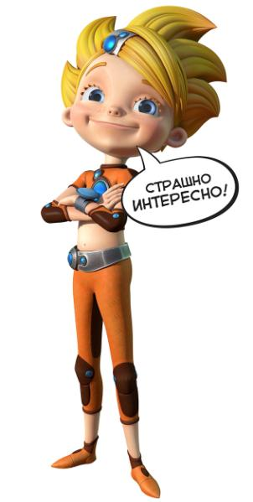
В апреле 2015 кинокомпания BAZELEVS объявила о старте производства полнометражного мультфильма «Алиса знает что делать!», релиз которого запланирован на конец 2016 года. В полнометражной версии создатели проекта обещают добиться еще более высокого качества 3D-анимации, в том числе, за счет детальной прорисовки всех элементов. Над музыкой к мультфильму работает британский композитор и музыкант Марк Уиллот (лауреат премии «Эмми»), (музыка к фильмам: «Снежная королева», «Снежная королева 2: Перезаморозка», «Ёлки лохматые»).

Подробнее:
http://alisamovie.ru/
http://www.youtube.com/user/alisamovie
www.facebook.com/alisa.selezneva.94849
https://vk.com/alisamovie

Будем рады предоставить более подробную информацию и
дополнительные материалы:
Павел Гайков, пресс-секретарь BAZELEVS
8 (915) 101 46 93 pg@bazelevs.com
Артем Иванов, PR-директор BAZELEVS
8 (919) 784 90 10 a.ivanov@bazelevs.ru

По вопросам проката:

КиноКомпания КиноДетство,
Москва, 121099, 2-й Смоленский пер., 1/4
тел.: +7 (499) 241-99-69 (офис с 10-00 до 20-00
+7 (499) 241-28-75 (офис)
e-mail: Tamara.Tarasova@kinodetstvo.ru
+7 - (985)-138-77-88
+7- (916)-138-77-88
e-mail: Oleg.Sandarov@KinoDetstvo.ru
+7- (905) 570-49-50

web: www.KinoDetstvo.ru
YouTube: www.youtube.com/user/KinoDetstvo
ВКонтакте: vk.com/KinoDetstvo
facebook: facebook.com/KinoDetstvo

